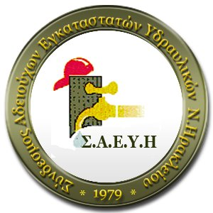

**ΣΥΝΔΕΣΜΟΣ ΑΔΕΙΟΥΧΩΝ ΕΓΚΑΤΑΣΤΑΤΩΝ ΥΔΡΑΥΛΙΚΩΝ Ν. ΗΡΑΚΛΕΙΟΥ**

Λ.ΙΚΑΡΟΥ & ΑΡΧΗΜΙΔΟΥΣ 1 (Ν.ΑΛΙΚ/ΣΟΣ) – Τ.Κ. 71601 ΗΡΑΚΛΕΙΟ ΚΡΗΤΗΣ - ΤΗΛ. 2810-327113, ΦΑΞ 2810-325830, Email: synydr@gmail.com



# 

# ΗΡΑΚΛΕΙΟ:21/03/2024

ΑΠ:0228

**ΕΝΗΜΕΡΩΤΙΚΟ ΔΕΛΤΙΟ**

Την Τρίτη 12 Μαρτίου 2024, μέλη του Συνδέσμου μας, παρακολούθησαν το εκπαιδευτικό σεμινάριο που διοργανώθηκε από τον Σύνδεσμο Αδειούχων Εγκαταστατών Υδραυλικών Ν.Ηρακλείου με την εταιρία BASEPLAST ΑΒΕΕ στο Χώρο του Επιμελητηρίου ΚΕΚ.

Τα μέλη του Συνδέσμου και της διοίκησής του, είχαν την ευκαιρία να παρακολουθήσουν μια κατατοπιστική όσο και ενδιαφέρουσα παρουσίαση για την ηλεκτροχημική διάβρωση και καθοδική προστασία και να γνωρίσουν την μέθοδο STOPCOR από κοντά, διατυπώνοντας πλήθος ερωτήσεων.

Από την πλευρά της εταιρίας παρόντες ήταν η Ιωάννα Κουναδίνη, Πρόεδρος της BASEPLAST ABEE, η Σοφία Κουναδίνη, Διευθύνουσα Σύμβουλος και ο Σπύρος Γιαννακόπουλος Στέλεχος Τεχνικής Υποστήριξης.

Αυτές οι ενέργειες προάγουν τον κλάδο μας και μεγαλώνουν την τεχνογνωσία στους Συναδέλφους.

Ευχαριστούμε όλους τους συντελεστές και συμμετέχοντες.

ΤΟ Δ.Σ.

Ο ΠΡΟΕΔΡΟΣ Ο ΓΡΑΜΜΑΤΕΑΣ

Φυσαράκης Κωνσταντίνος Τζωρακολευθεράκης Γιώργος